邮件服务器中继转发应用模式设置指南

- 应用情景
内网服务器M1:为实际邮件服务器
外网服务器M2:中继邮件服务器
M1通过M2对外发信
- 配置方法
假设 M1 和 M2 都安装好邮件服务器。
M1 的IP 为 192.168.18.88，M1 存储用户信息和用户邮件
M2 的IP 为 192.168.18.1，M2不存储用户信息和用户邮件

- 设置M1 服务器
用管理员登录 M1 邮件管理系统，进入：
系统设置—》smtp 服务—》中继网关列表
点击“增加”，增加以下中继网关
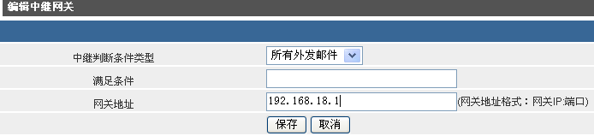
通过这个设置，表示所有的外发邮件都经过中继服务器（192.168.18.1）中转。

- 设置M2 服务器
用管理员登录 M2 邮件管理系统，进入：
系统设置—》smtp 服务—》允许中继地址列表
点击“增加”，增加以下允许中继地址
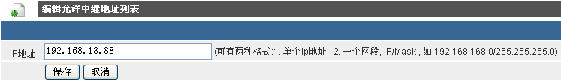
该设置表示，M2服务器为所有来自 192.168.18.88 的邮件进行中继服务
- 设置M2服务器,不需要认证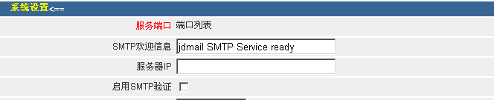

通过以上三步的设置，即可完成 M2 为 M1 进行中继服务的设置

